Sprint | Tarefa | Versão | Versão pacote | Build | Id testlink
Linx ERP SCM - S#25-06 | ENTERMODA-21690 | 8.1.7 | SPK01.25.050 | 050 | SHOP-VL-9044
Banco teste |  | Servidor |  | Período teste | Analista
Inovacao_linxerp |  | qa-erp-app02.linxdev.local |  | 03/06 a 04/06/25 | Luiz.Costa

Descrição da Demanda:

Ao selecionar um pedido de compras na tela 005102 a tela permite que seja selecionado várias vezes o mesmo pedido sem verificar se existe saldo pendente.

O objetivo da solicitação é criar uma trava para que pedidos que já foram encerrados ou cancelados , não fiquem disponíveis para seleção na Tela.

Tela – 005102 – Entrada de Notas Fiscal de Produto Acabado.

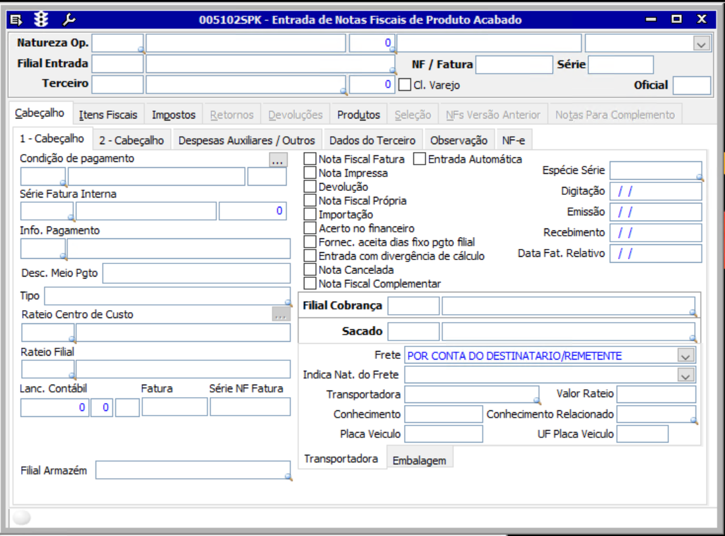

Tela 004006 – Compras de Produto Acabado
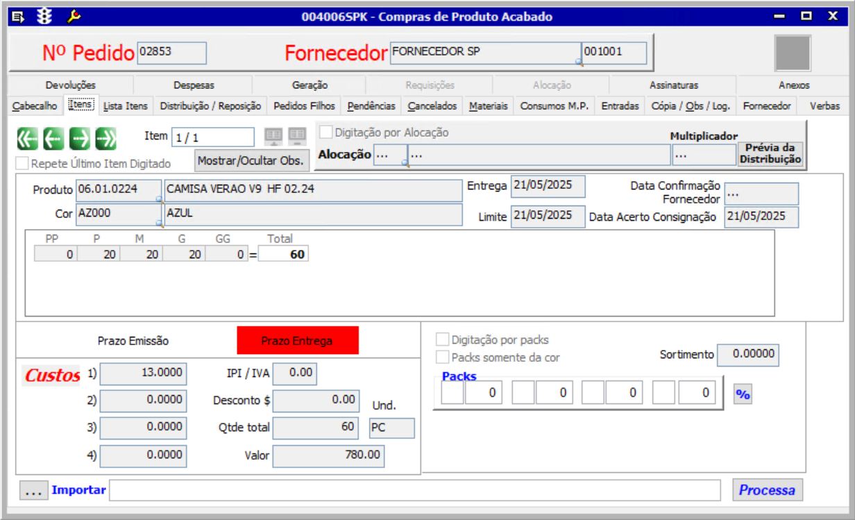
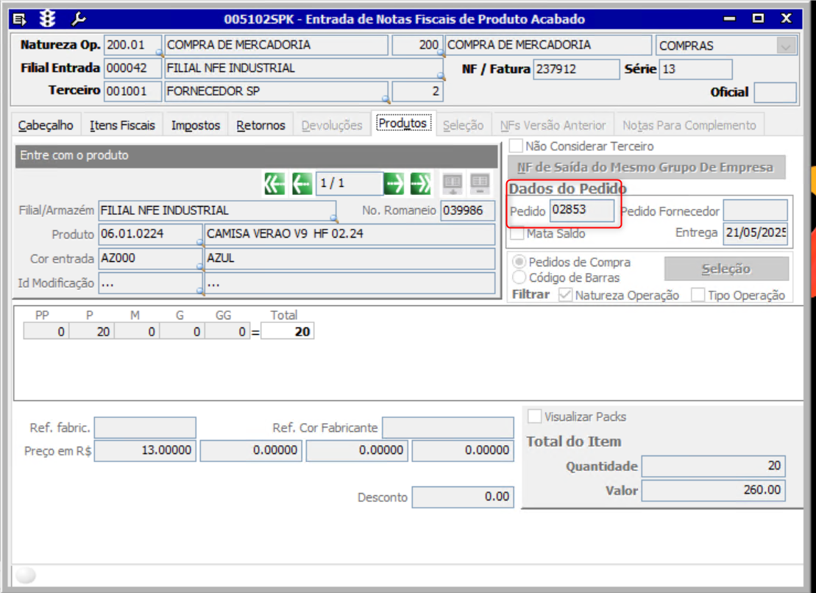
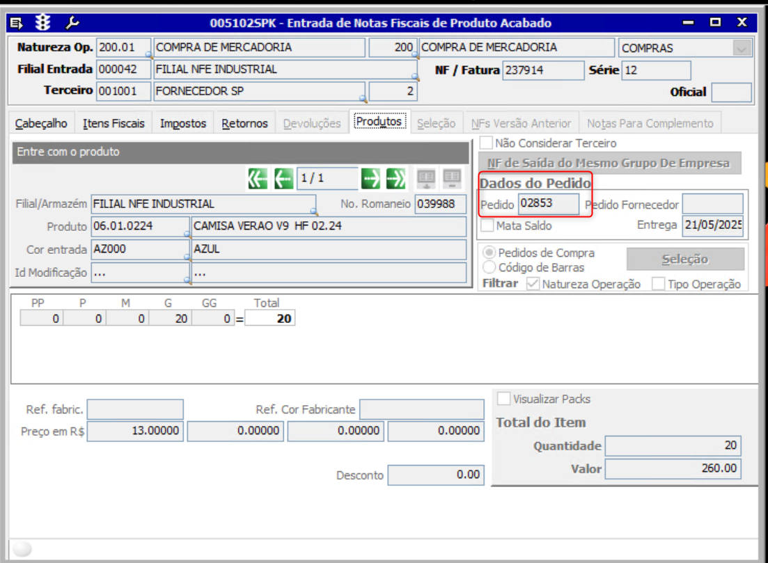

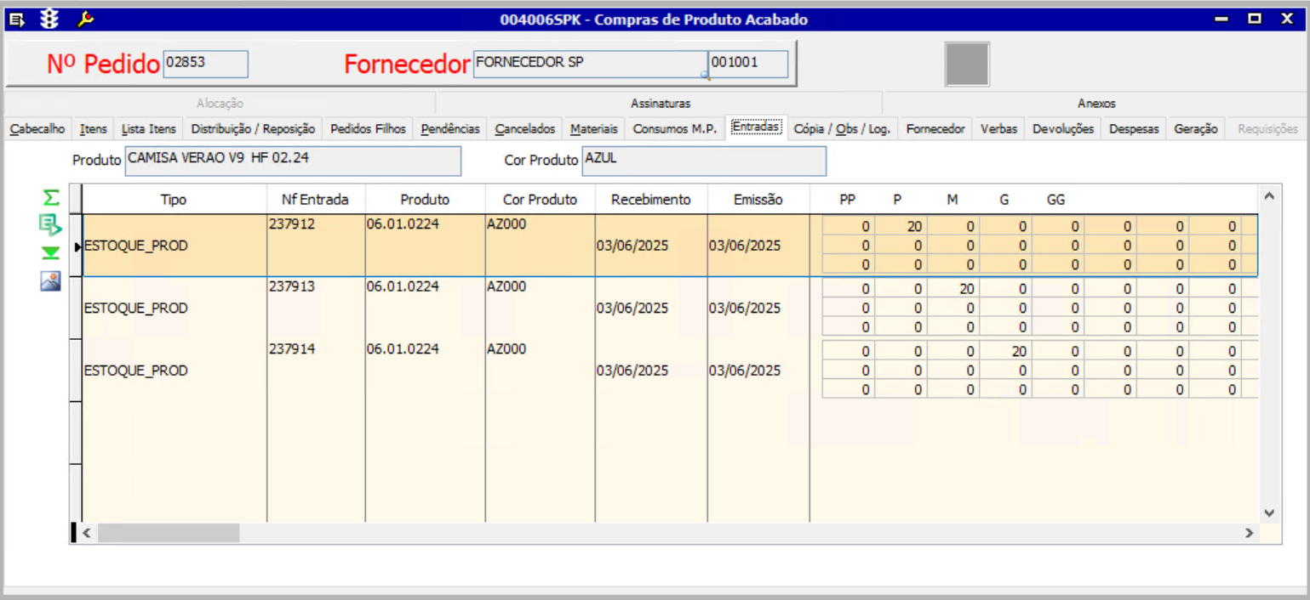

Após as Entradas Pedido não está mais disponivel
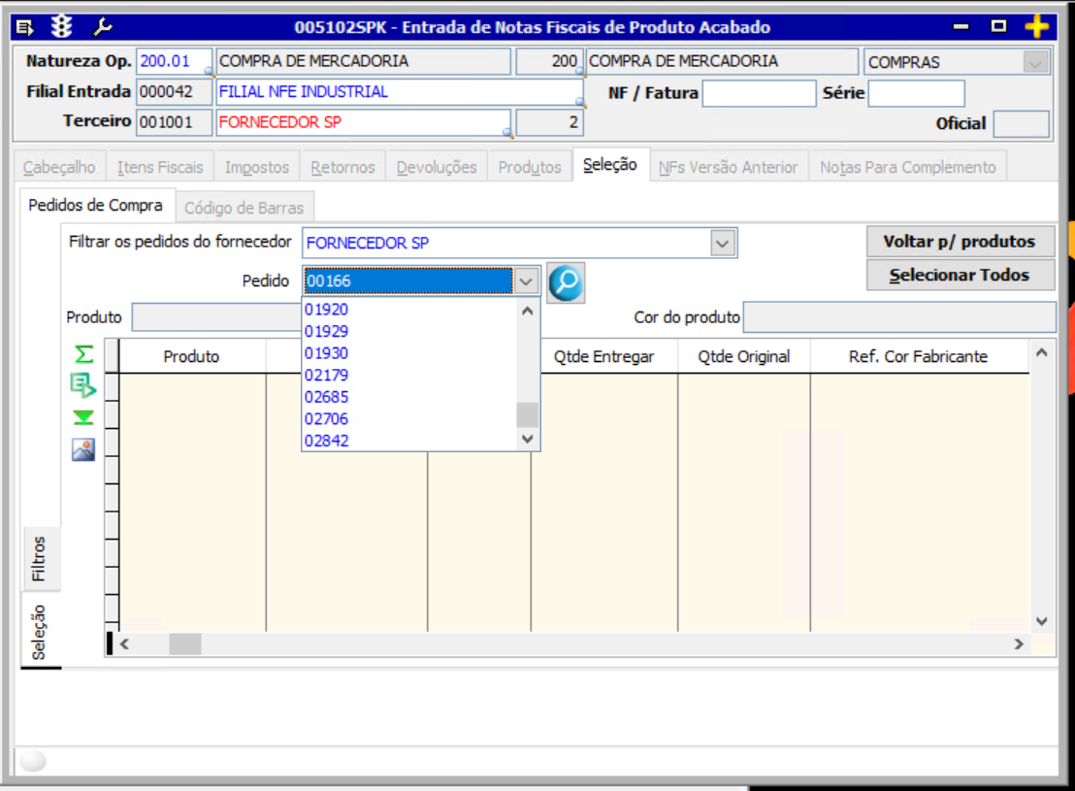

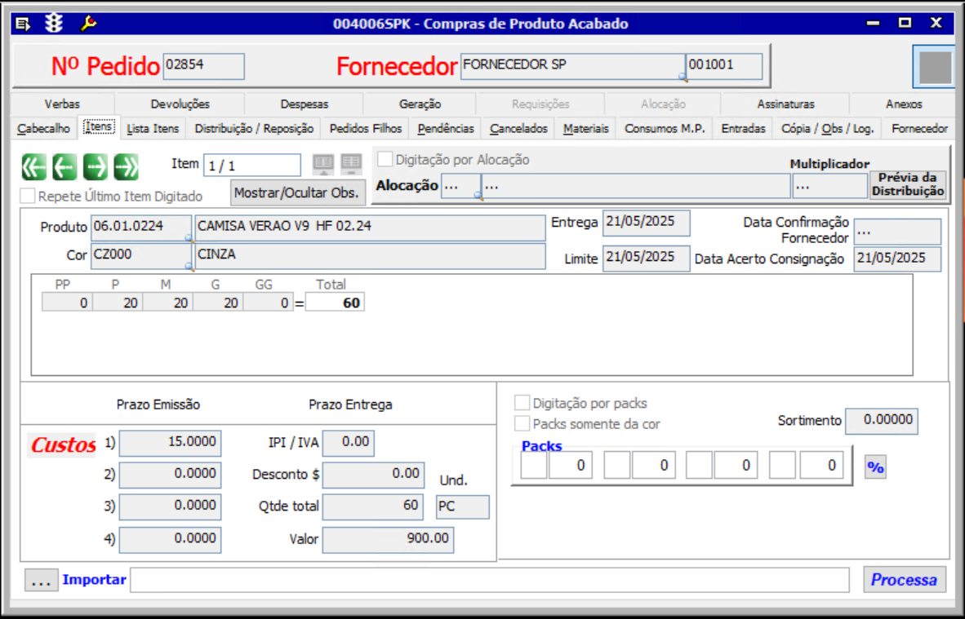

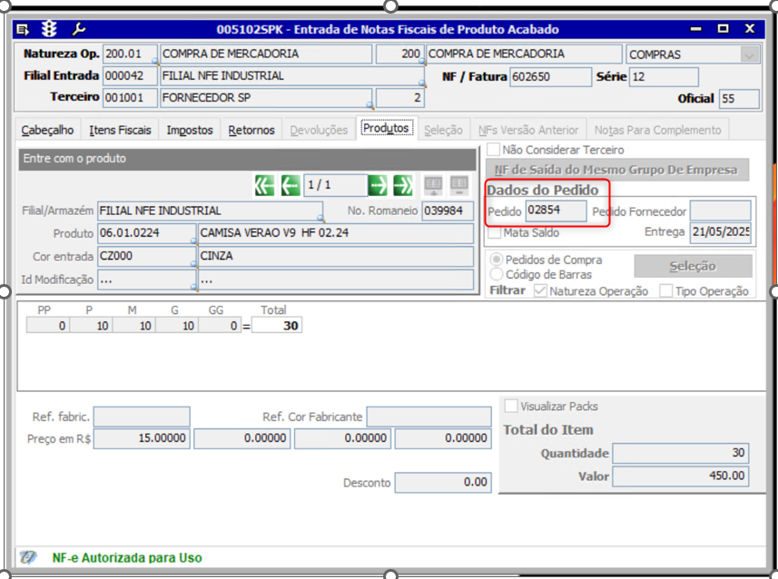

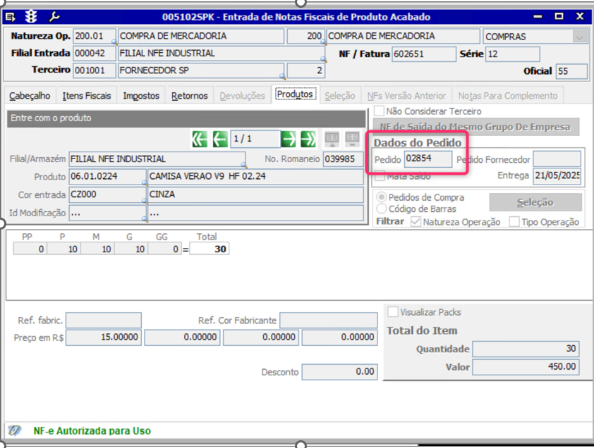

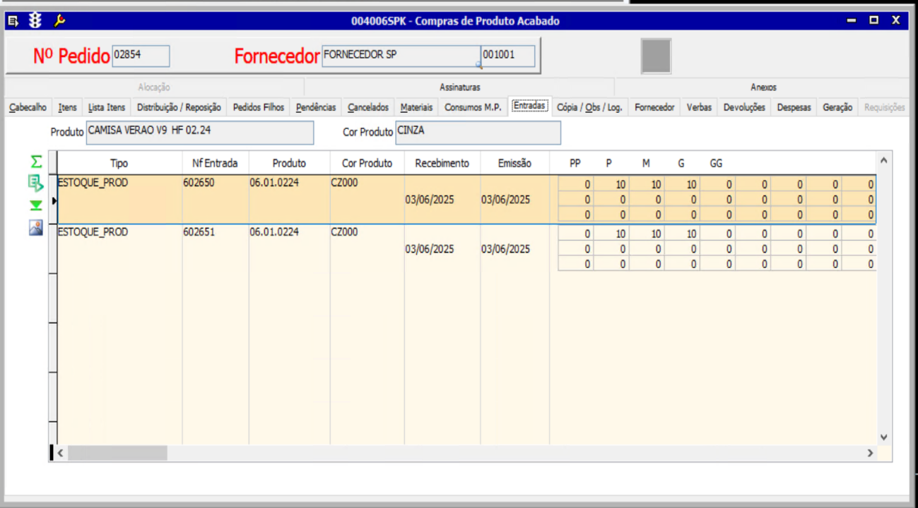

Após as Entradas Pedido não está mais disponivel
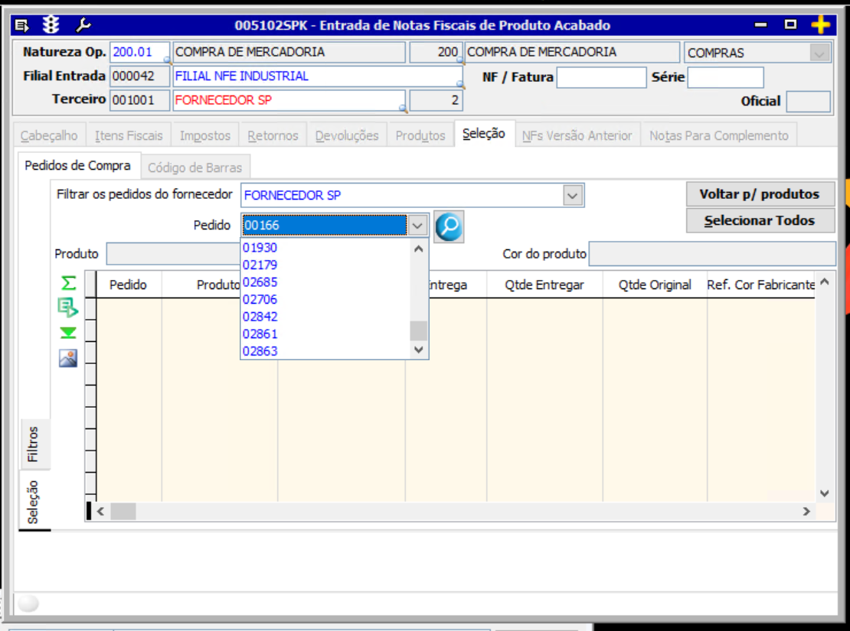

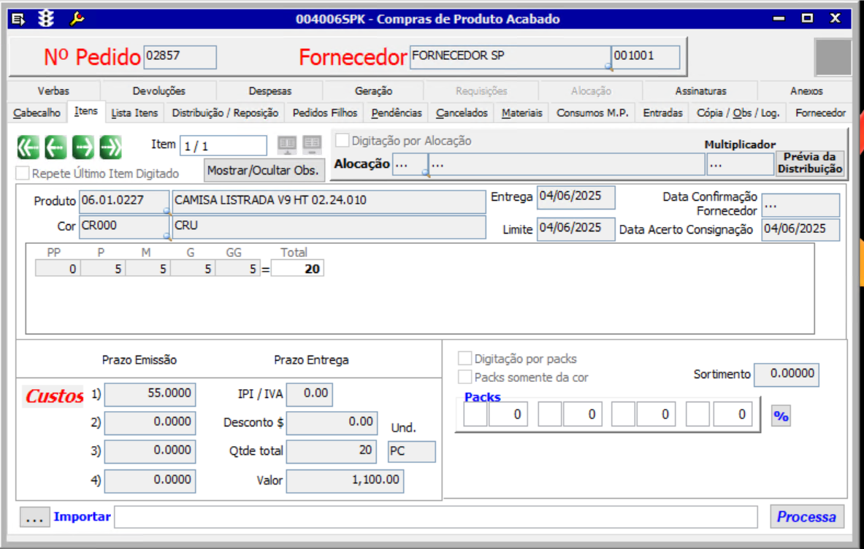

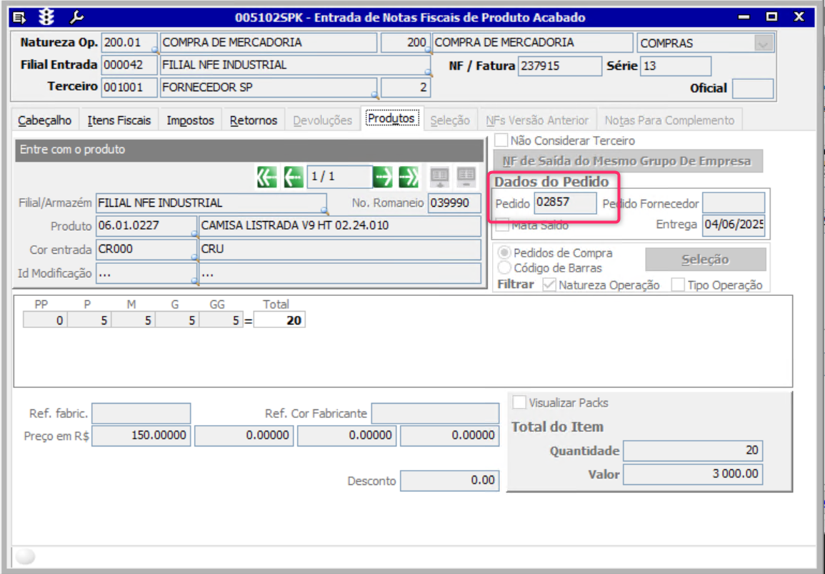
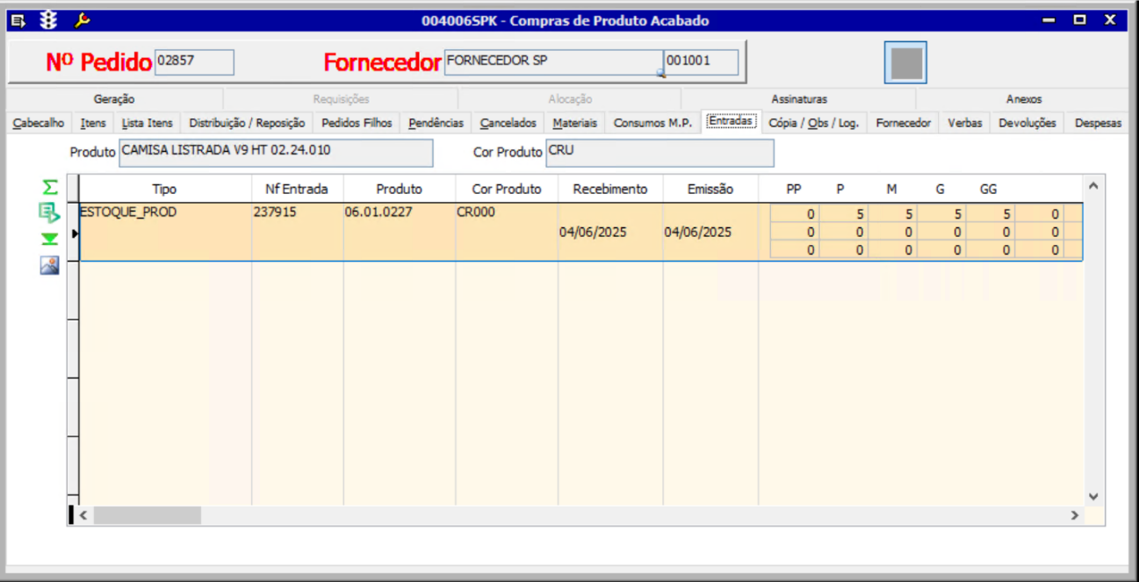

Após as Entradas Pedido não está mais disponivel
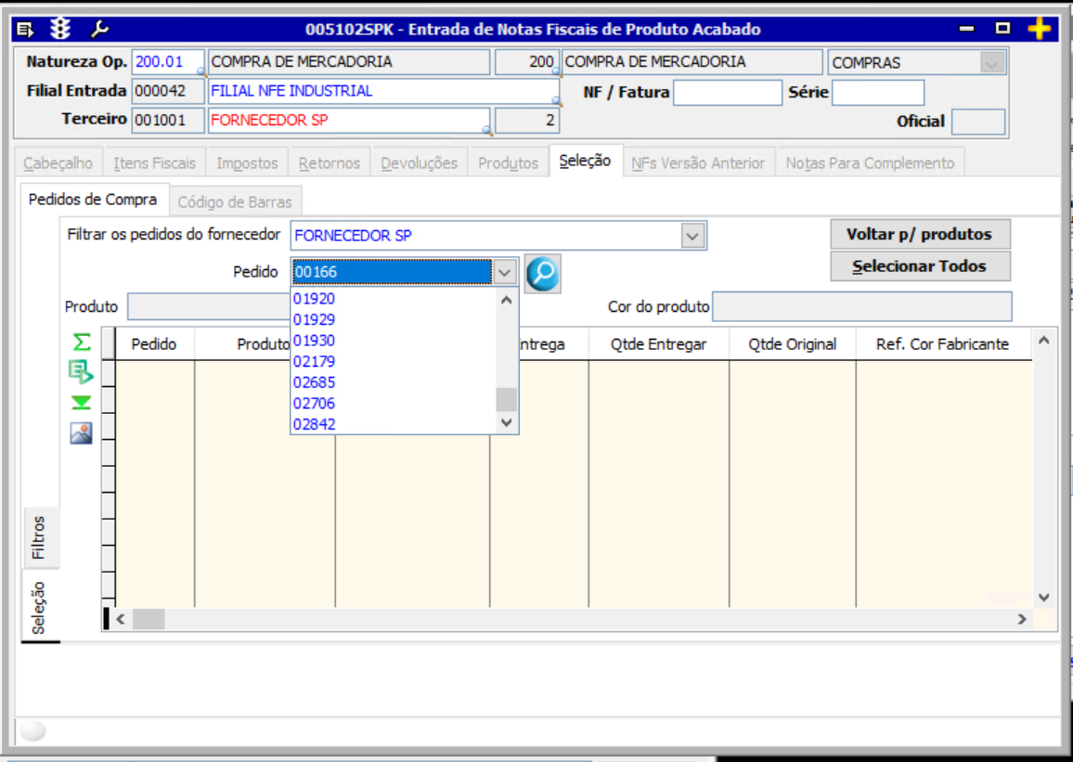

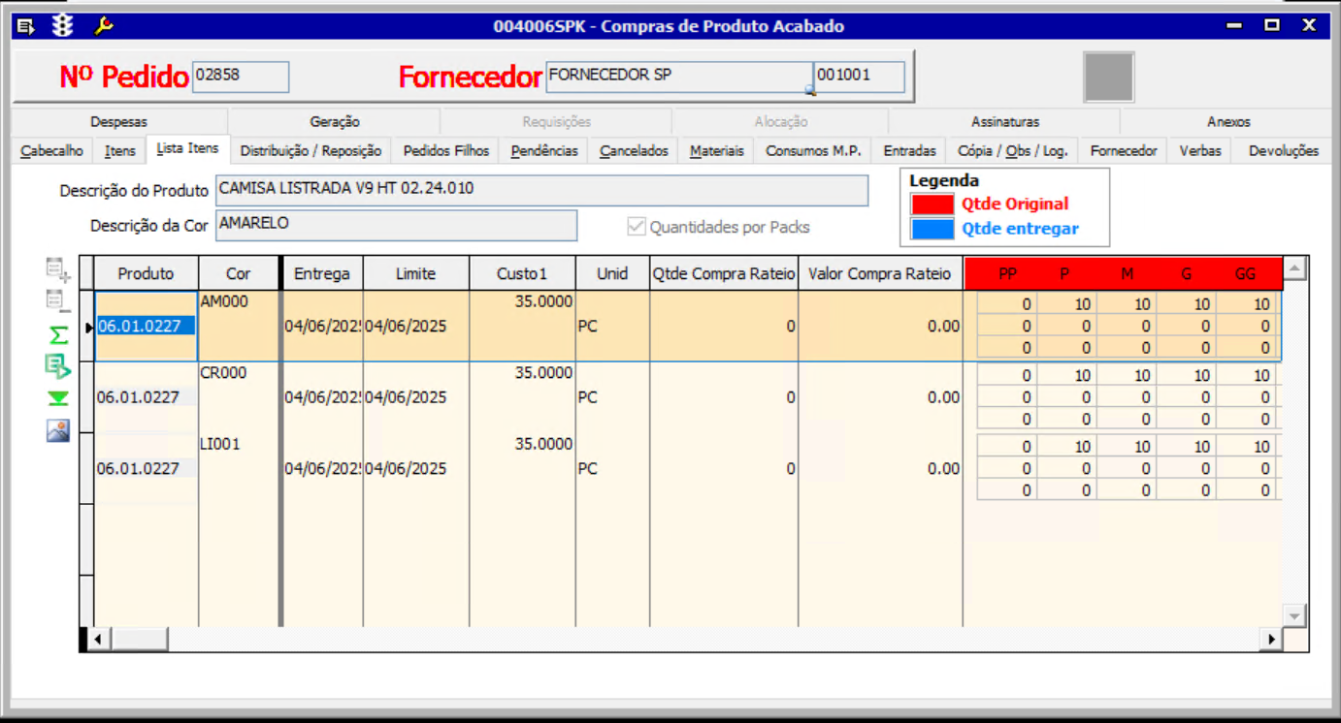

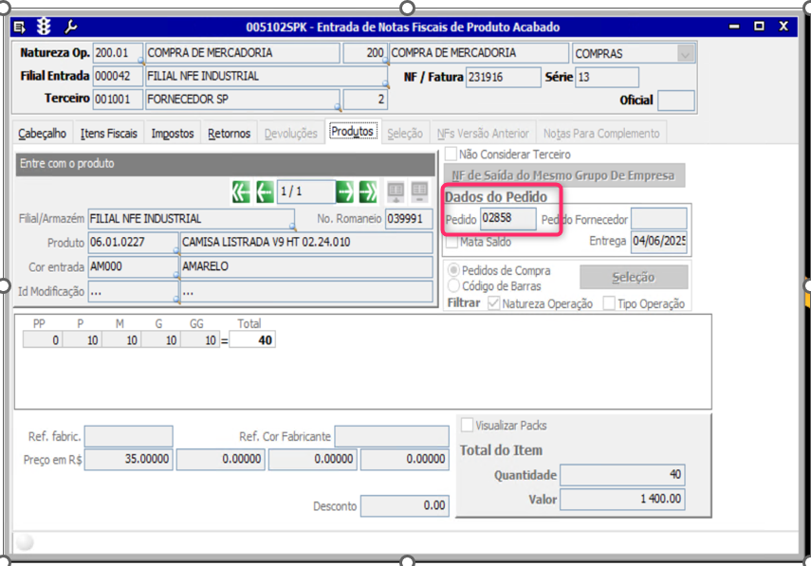

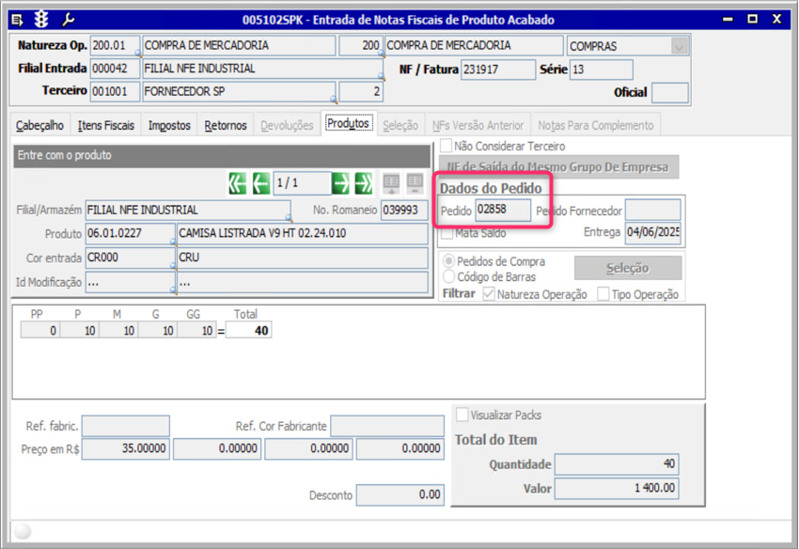

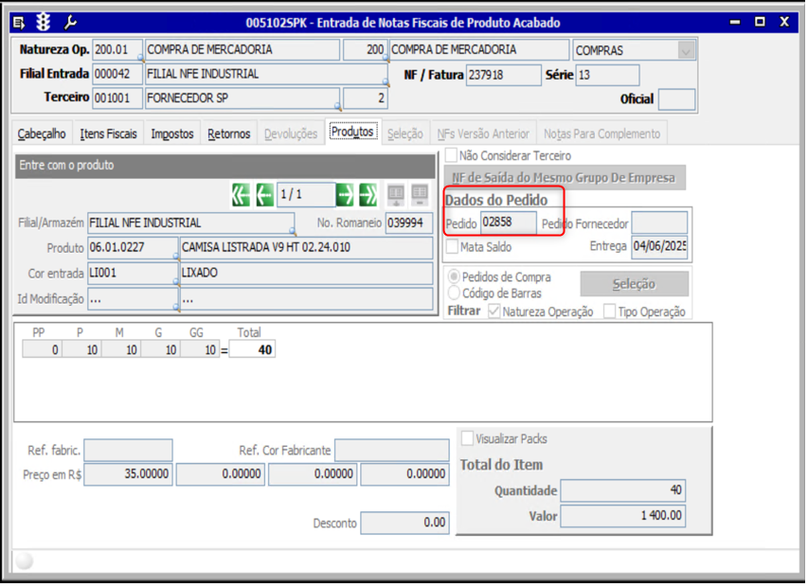

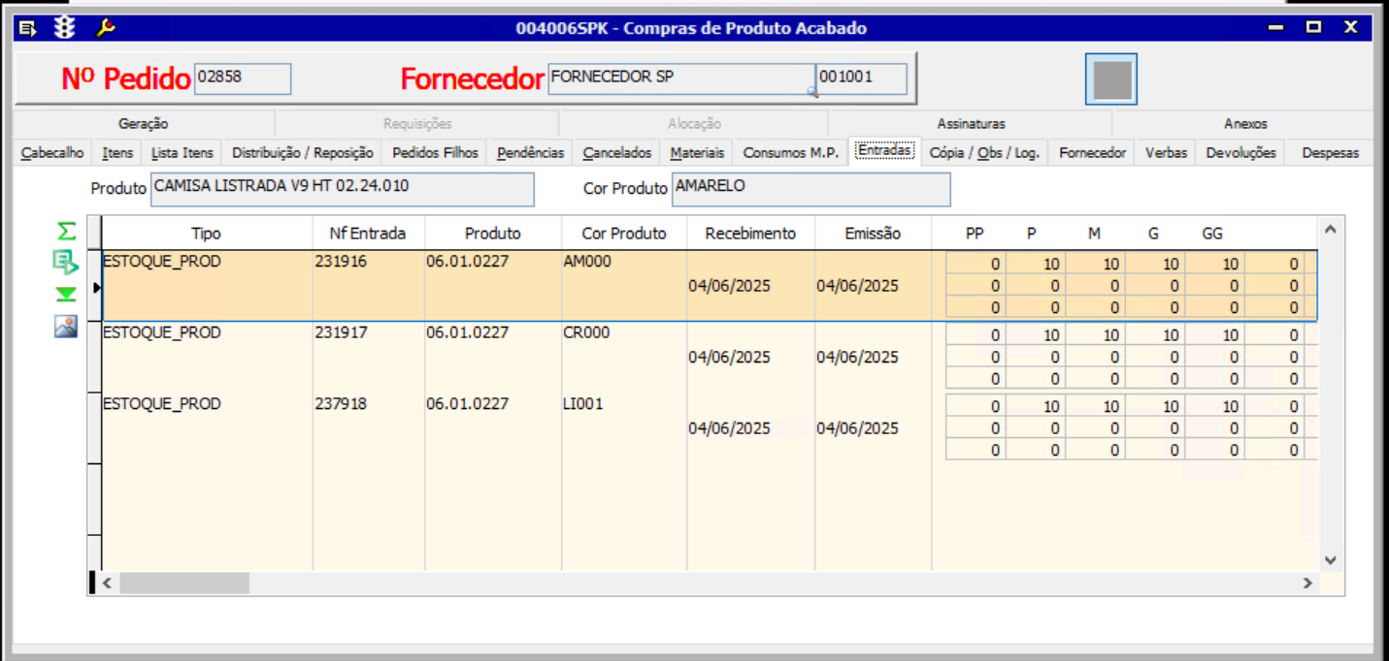

Após as Entradas Pedido não está mais disponivel
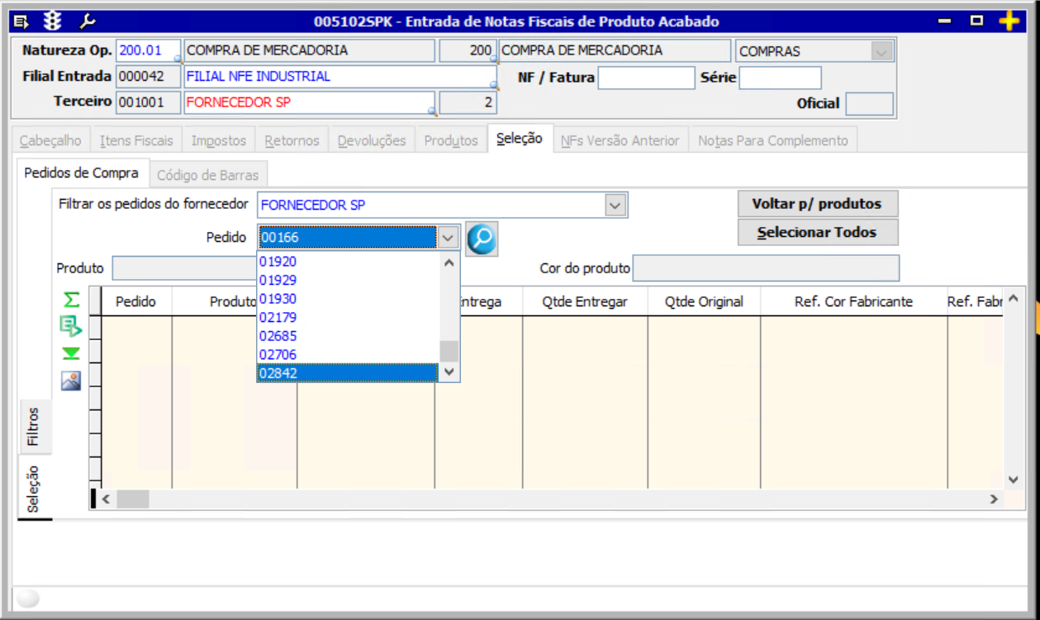

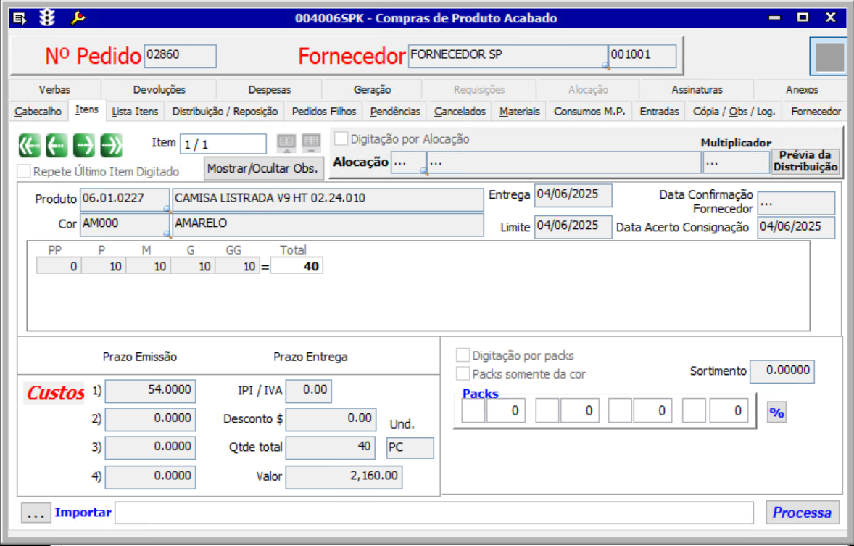

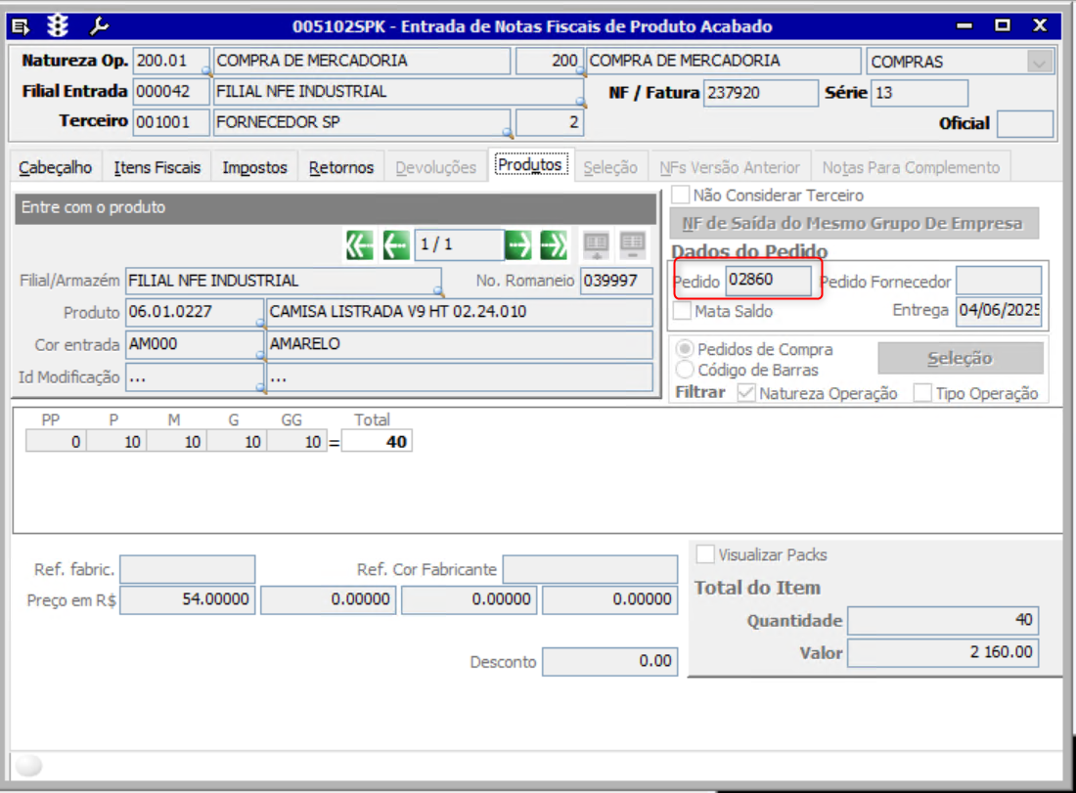

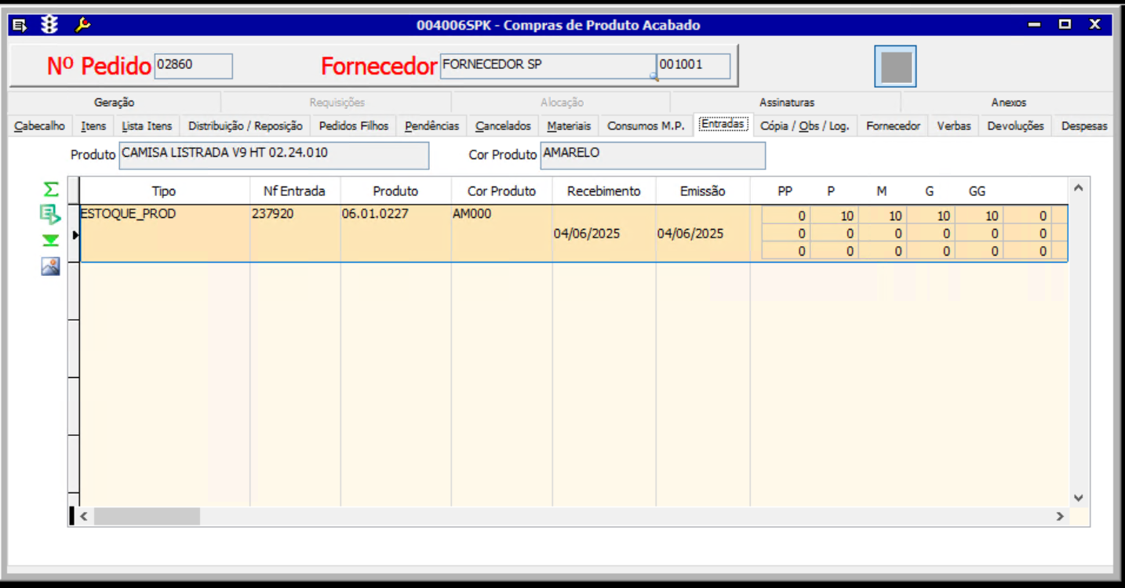
Após as Entradas Pedido não está mais disponivel